Руководство пользователя
РП Изменение заказов

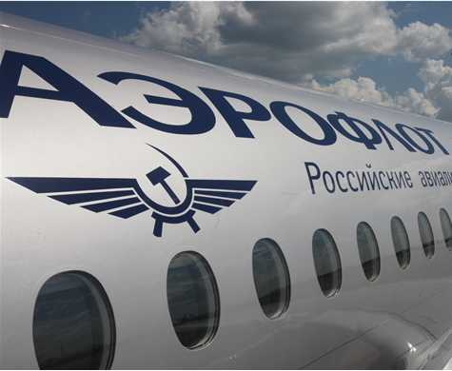

Применимо к ролям:
- Специалист оборотного фонда

AMOS

ПАО Аэрофлот
20.04.2017

Управление документом

История согласования документа
Дата | Решение | ФИО | Комментарии

Управление документом
Файл | РП Изменение заказов
Путь
Создан | 14.04.2017
Автор | «РАМАКС ИНТЕРНЕЙШЕНЛ»
Последнее редактирование | 21.06.2019
Количество страниц

История изменения документа
Версия | Дата изменения | Описание изменения | Автор изменения
000 | 17.07.2018 | Обновлено согласно версии AMOS 12.0 | Рыбин В.Н.
001 | 21.06.2019 | Обновлено согласно версии AMOS 12.20 | Лабушев А.Г

Связанные документы (этот документ должен читаться вместе с):
Название документа | Код документа | Дата

Оглавление
Управление документом 1
Оглавление 2
1. Термины и сокращения 3
2. Описание прохождения бизнес-процесса 4
2.1. Рабочий APN 4
2.2. Наименование бизнес-процесса 4
2.3. Применимо к ролям 4
2.4. Назначение процедуры 4
2.5. Результат по окончанию бизнес-процесса 4
3. Алгоритм прохождения процесса 5
3.1. Изменение заказа 8
4. Возможные ошибки прохождения процесса 12

Термины и сокращения

ДУЗД | Департамент управления закупочной деятельностью
ИС | Информационная система
ПО | Программное обеспечение
AMOS | Автоматизированная система поддержания летной годности и технического обслуживания и ремонта воздушных судов, разработанная компанией Swiss-AS (Швейцария)
APN | Номер
Batch | Партия
Location | Место хранения на складе
Station | Станция
Store | Склад
Storeman | Сотрудник, ответственный за перемещение
Part Number | Партийный номер детали
Receiving | Приходование деталей на склад

Описание прохождения бизнес-процесса

Рабочий APN
APN: 2015 «Order Management 2»

Наименование бизнес-процесса
Изменение заказов.

Применимо к ролям
- Специалист оборотного фонда.

Назначение процедуры
- Удаление выпущенного в работу заказа, в случае ошибки в заголовке заказа.

Результат по окончанию бизнес-процесса
- Ошибочный заказ удален в обеих системах.

Алгоритм прохождения процесса

Перед началом работы, пользователю требуется выполнить вход в систему AMOS.

Для запуска систмы AMOS кликните на ярлык системы на рабочем столе.

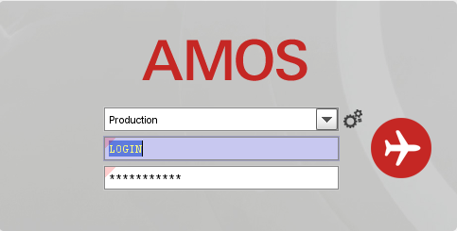
В открывшемся окне:
- можно выбрать сервер, на котором будут проводиться работы;
Note: По умолчанию система предложит продуктивную среду AMOS «Production»
- введите персональный логин сотрудника;
Note: логином является табельный номер сотрудника.
- личный пароль сотрудника
Note: если вход выполняется впервые, система предложит пользователю изменить текущий пароль.

Нажмите кнопку “Start” 

Для запуска APN: 2015 «Order Management 2» введите в поле “Search” номер 2015 или наименование «Order Management 2», нажмите клавишу “Enter” (дополнительно, система во время ввода наименования предложит возможные варианты).

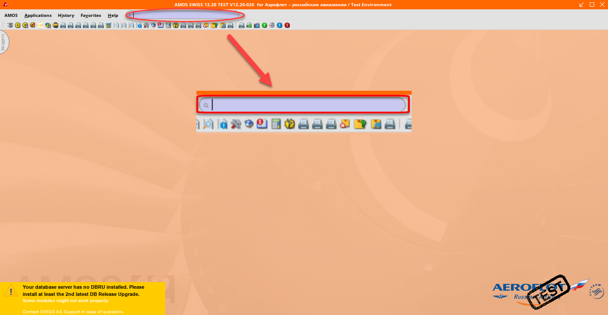

Начальный вид экрана APN 2015: Order Management 2

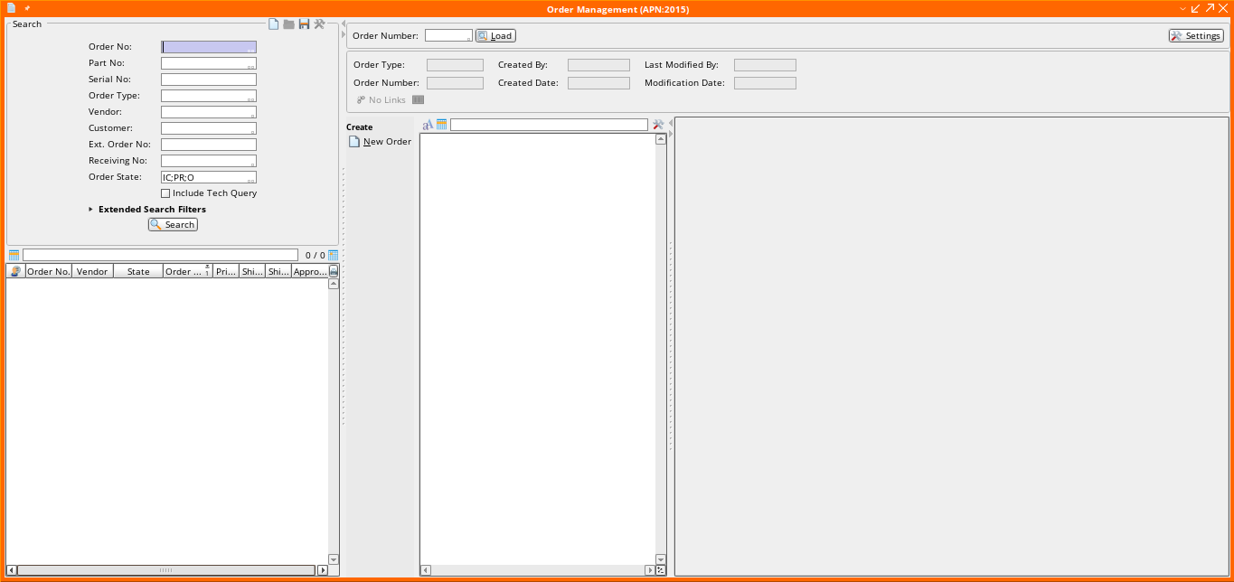

Изменение заказа
Заказ любого типа в системе AMOS состоит из заголовка (вкладка main) и позиций. Пока заказ находится в статусе “DRAFT”, он доступен для редактирования. Если заказ имеет статус “OPEN”, это значит, что он выпущен в работу и интегрирован с системой SAP ERP. Если после того, как заказ выпущен становится понятно, что введены ошибочные данные в заголовке, это такие поля как:

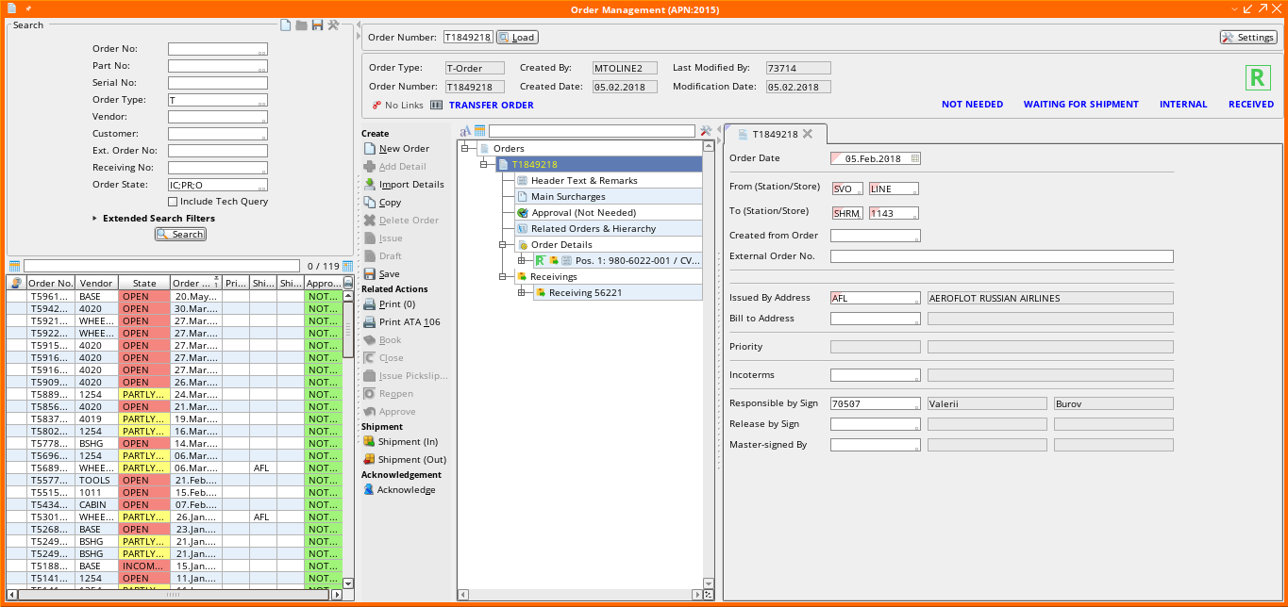

- Vendor.
- Issued By Address.
- Ship to Address.
- Shipment Condition.
- Payment Condition и др.
- Pool Provider и др.

Необходимо удалить этот заказ в обеих системах и создать новый заказа, так как редактировать их уже невозможно. Как создавать заказы различных типов описано в руководстве для пользователей. Посмотреть полный список инструкций можно в APN: 62 – “Web Drive”.

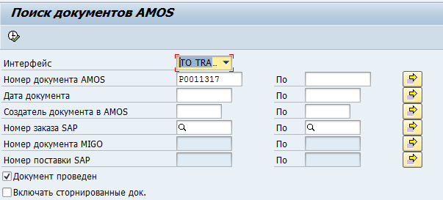
Единственным доступным полем для редактирования является поле “Currency”. Это актуально только для заказа типа “P - Purchase Order” с Shipment condition = NB или Shipment condition = ZT.
- Для поиска созданного заказа в SAP ERP, необходимо перейти в транзакцию ZAMOS_DOCS. Необходимо ввести номер заказа AMOS в поле “Номер документа AMOS”. Так же, необходимо выбрать в поле “Интерфейс” – “TO TRANSFER ORDER” и нажать кнопку “Выполнить”.

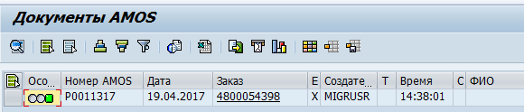
- В результате появится номер заказа в системе SAP ERP, связанный с заказом системы AMOS.

- Кликнув по номеру в поле “Заказ”, произойдет переход в транзакцию ME23N – Просмотр заказа.
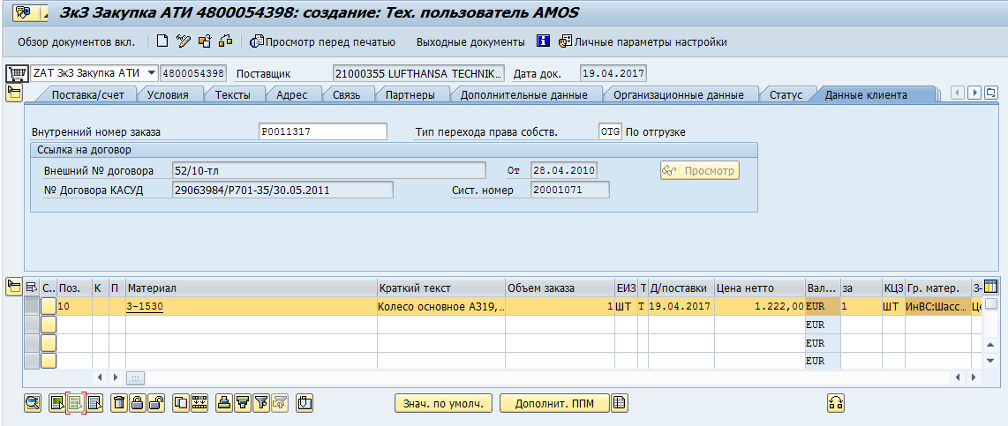
- Для редактирования заказа необходимо нажать на кнопку “Просмотреть-Изменить”. После этого заказ станет доступным для редактирования.

- После того, как заказ стал доступным для редактирования, необходимо выделить все позиции и нажать кнопку “Удалить”. Для выделения всех позиций, необходимо нажать на кнопку “Выделить все”. После этого, все позиции заказа будут помечены как удаленные.
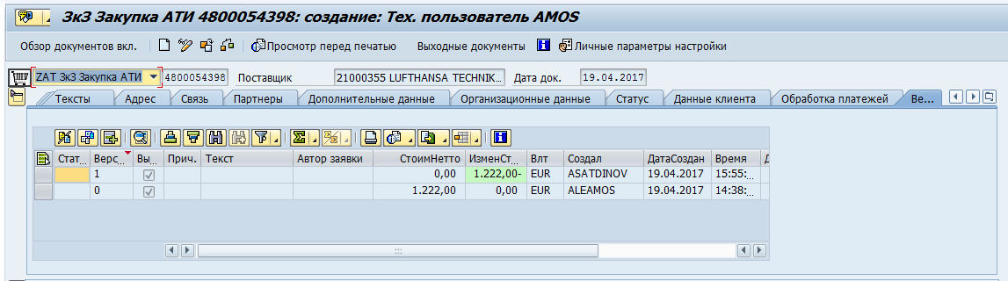
- Далее необходимо перейти во вкладку “Версии” и установить галочку в столбце “Версия готова”.

- После этого необходимо нажать кнопку “Сохранить”.

- Теперь необходимо удалить заказ в системе AMOS. Для этого введите номер заказа в поле “Order Number” и нажмите кнопку “Load”. Произойдет загрузка заказа. Теперь необходимо нажать кнопку “Delete Order”.
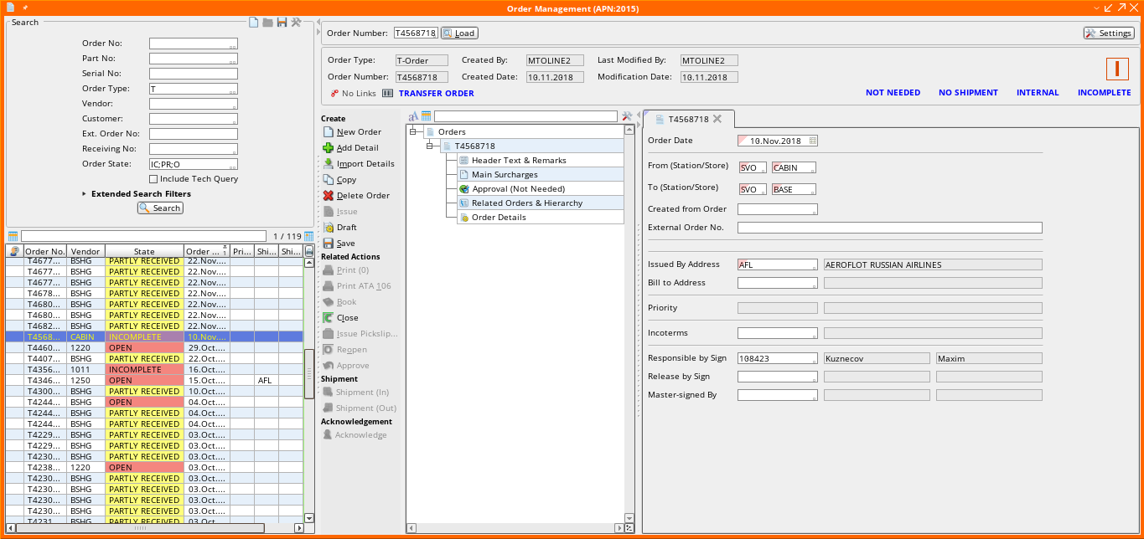

Возможные ошибки прохождения процесса

Ошибка | Возможные причины | Действия по устранению

